品牌： | ROOKO瑞柯 | 税 率
请选择对应  销售公司 | 宁波瑞品仪器有限公司 | 开具13%增值税专用发票
 | 宁波盘羊仪器有限公司 | 开具3%增值税普通发票
开票品名/规格： | FT-551A极片电导率测试仪  FT-551B极片电导率测试仪

FT-551系列自动锂电池极片电导率测试仪

- 功能描述：
采用平面探头，对被测样品施加一定的压力来分析极片整体电阻，自动加压，压力可设定； PC软件界面操作，多种测量模式下实现压强与电阻,电阻率，电导率关系图谱；提供数据和报表生成管理.自动实时样品厚度数据及环境温湿度采集.
- 参考方法描述：
1.采用两探针法直接测量极片整体电阻率，包括探针本身电阻、探针与涂层的接触电阻、涂层电阻、涂层与集流体接触电阻、集流体本身电阻；解决四探针法测试数据无法描述整体电池极片值；
2.测试过程与实际电池应用时基本相同，一个总的测试值包含了各个部分的电子传导特性，快速研究工艺对极片电阻率的影响。
3.对于电阻较高的LFP极片，加载电流较小时就能得到稳定结果，而对于低电阻的石墨电极，加载电流相对较高才能得到稳定结果，对LFP、NMC、石墨电极，加载电流10mA以上就能得到比较稳定的测量结果。加载压力升高，石墨电极电阻率降低.
4. 极片电导率影响因素包括导电剂含量及分布状态，干粉搅拌强度，压实密度，集流体与涂层的结合状态等
三.技术参数：
规格型号 | FT-551A | FT-551B
1.电阻 | 10^-5～2×10^5Ω | 10^-6～2×10^5Ω
2.方块电阻 | 10^-5～2×10^5Ω/□ | 10^-6～2×10^5Ω/□
3.电阻率 | 10^-6～2×10^6Ω-cm | 10-7～2×106Ω-cm
4.测试电流 | 0.1μA.μA.0μA，100µA，1mA，10mA，100mA | 1A、100mA、10mA、1mA、100uA、10uA、1uA、0.1uA
5.电流精度 | ±0.1%
6.电阻精度 | ≤0.3%
7.PC软件操作 | PC软件界面：电阻、电阻率、电导率、方阻、温度、单位换算、、电流、电压、探针形状、探针间距、厚度 、图谱，报表生成、样品尺寸、压力设定、压强; 报表生成
8.压力范围： | 0-1000kg（1吨）根据需求选购.
9.平面探头电极 | 铜材质，直径：10mm；  其他规格可定制
10.测试行程 | 0-20mm,位移精度0.01mm
11.样品厚度 | 0-10mm；精度：0.001mm
12.加压方式 | 自动(设定值后自动运行)
13.安全防护 | 具有限位量程和压力保护;误操作和急停防护;异常警报
14.保养和维护 | 具有安全规范操作提示标识;维护保养提醒
15.电源 | 输入: AC 220V±10%.50Hz 功 耗：<100W
16.选购项目 | 选购1. 直线形探头； 选购2.测试平台；  3.标准电阻.4.电脑和打印机

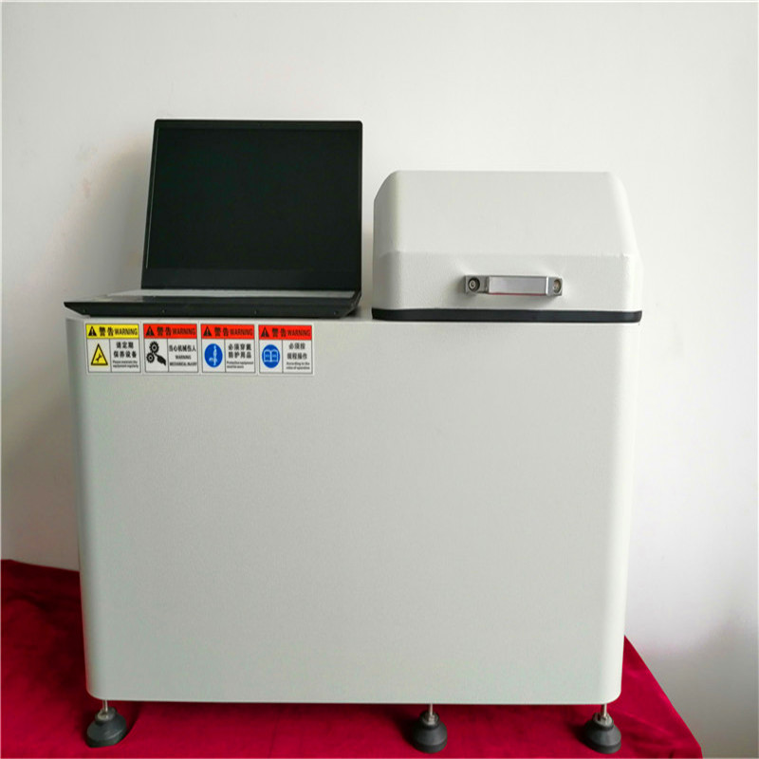

参考软件界面
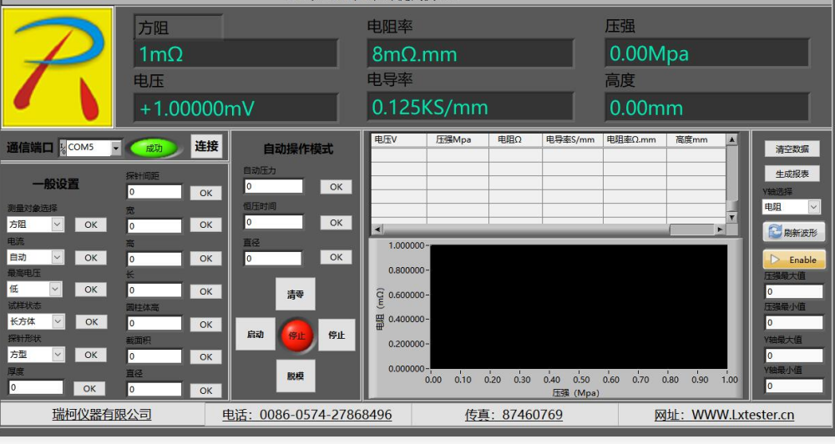

参考测试报表界面
